Appel à candidature pour la sélection tchèque 2023 du concours
« Ma thèse en 180 secondes » – Europe Centrale

L’Université Charles, l’Association Gallica et l’Institut français de Prague organisent, avec le soutien de L’Oréal, la 5ème édition de la sélection tchèque du concours « Ma thèse en 180 secondes » Europe Centrale (MT80).

En trois minutes maximum, les candidats devront présenter leur thèse en français, à l'aide d'une seule diapositive et tenter de convaincre le jury et le public. Pour ce faire, ils devront être clairs et convaincants, en utilisant éventuellement l'humour !

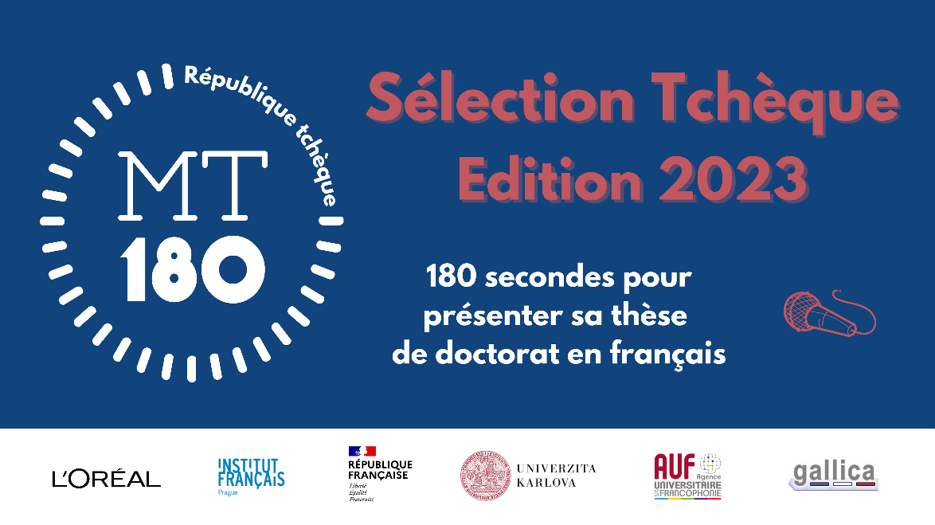

Créé en 2012, le concours « Ma thèse en 180 secondes » se tient aujourd’hui dans près de 30 pays : il permet à des doctorants de parler de leur travail de recherche au grand public en apprenant à expliquer simplement un sujet complexe.

Les candidats pourront bénéficier d’une formation à l’éloquence lors de leur préparation. Au-delà du concours, apprendre à s’exprimer en public est un véritable atout pour sa carrière !

Des mathématiques à la littérature en passant par la biologie et l’architecture, toutes les thématiques sont acceptées. Le concours est ouverts à tous les doctorants francophones inscrits dans un établissement de République tchèque pour l’année 2022-2023, ou ayant soutenue leur thèse au plus tôt en septembre 2022.
Les meilleurs candidats de la sélection tchèque (qui se tiendra en ligne) pourront participer à la finale Europe Centrale qui se tiendra à Prague le 8 juin 2023. Le 1er prix de la finale Europe Centrale aura l’opportunité de participer à la finale internationale au mois de septembre 2023 à Rabat, au Maroc.

- Pour plus de détails sur l’éligibilité, la manière de participer et le calendrier du concours, vous pouvez vous rendre sur le site de l’Institut français de Prague.
Attention : La date limite de candidature est le 19 février 2023 !

Pour toute information, vous pouvez contacter louis.augendre@ifp.cz

